CONSEJO SUPERIOR DE SALUD PÚBLICA
JUNTA DE VIGILANCIA DE LA PROFESIÓN ODONTOLOGICA
FORMULARIOS, REQUISITOS Y PROCEDIMIENTOS

San Salvador, octubre 2012

Contenido
PROCEDIMIENTO PARA LA INSCRIPCIÓN EN SERVICIO SOCIAL 4
REQUISITOS PARA INSCRIPCIÓN DE ESTUDIANTE EN SERVICIO SOCIAL 5
FORMATO 6
CONSTANCIA DE MORALIDAD Y BUENA CONDUCTA PARA ESTUDIANTES EGRESADOS QUE INICIARAN EL SERVICIO SOCIAL 6
FORMATO 7
SOLICITUD DE AUTORIZACIÓN PROVISIONAL PARA EL EJERCICIO DE LA PROFESIÓN ODONTOLOGICA DURANTE EL SERVICIO SOCIAL 7
FORMATO 8
CONSTANCIA DE AUTORIZACIÓN PROVISIONAL PARA EL EJERCICIO DE LA PROFESIÓN ODONTOLOGICA DURANTE EL SERVICIO SOCIAL 8
Inscripción de Servicio Social 9
Procedimiento para inscripción permanente de profesionales 11
Requisitos a cumplir para la inscripción permanente de Profesionales de Odontología 12
FORMATO 13
CONSTANCIA DE MORALIDAD Y BUENA CONDUCTA PARA ESTUDIANTES EGRESADOS QUE FINALIZAN EL SERVICIO SOCIAL 13
FORMATO 14
SOLICITUD DE INSCRIPCION PERMANENTE PARA PROFESIONALES 14
PROCEDIMIENTO PARA LA AUTORIZACION DE SELLOS PROFESIONALES 17
DIPLOMA 17
CARNÉ Y SELLO 18
PROCEDIMIENTO PARA INSCRIPCIÓN DE PROFESIONALES INCORPORADOS 20
REQUISITOS DE TRÁMITE PARA INCORPORACION A PROFESIONALES EXTRANJEROS. 21
REQUISITOS DE TRÁMITE PARA INCORPORACION A PROFESIONALES SALVADOREÑOS CON ESTUDIOS EN EL EXTRANJERO 22
FORMATO 23
Solicitud de asignación de plaza para realizar el Servicio Social Obligatorio para profesionales incorporados 23
Procedimiento para inscripción de personal auxiliar: 25
Asistentes dentales, higienistas dentales y mecánicos dentales 25
Requisitos a cumplir para la inscripción de Asistentes Dentales 26
Requisitos a cumplir para la inscripción de Higienistas Dentales 27
Requisitos a cumplir para la inscripción de técnico dental 28
SOLICITUD DE INSCRIPCIÓN DE PERSONAL AUXILIAR 29
Asistentes Dentales, Higienistas Dentales y Mecánicos Dentales 29
CARNÉ 30
PROCEDIMIENTOS QUE SE REALIZAN PARA APERTURA Y FUNCIONAMIENTO DE ESTABLECIMIENTOS DE SALUD EN ODONTOLOGÍA: Clínicas Dentales, Depósitos Dentales y Laboratorios Dentales 31
FICHA DE INSPECCION 32
Establecimientos de salud. Clínicas privadas 32
FICHA DE INSPECCION 34
Establecimientos de salud. Clínicas públicas 34
PROCEDIMIENTO PARA LA EMISIÓN DE SOLVENCIAS PARA PROFESIONALES 36
Procedimiento para autorización de Jornadas Odontológicas 37
REQUISITOS PREVIOS A LA AUTORIZACIÓN DE JORNADAS ODONTOLÓGICAS A EFECTUARSE EN EL SALVADOR PROVENIENTES DE PAISES AMIGOS 38

PROCEDIMIENTO PARA LA INSCRIPCIÓN EN SERVICIO SOCIAL

Pasos | Responsable | Tarea | Objetivo | Tiempo/día | Base Legal
1 | Secretaria  Administrativa | Entrega documentos  Completos y requisitos necesarios | Obtener toda la información necesaria | 1 día | Código de Salud
2 | Junta Directiva JVPO | Revisión de  expedientes | Aprobar autorización permiso provisional  Queda asentado en acta de sesión ordinaria | 3 días | Código de  Salud
3 | Secretaria  Administrativa | Elaboración  de constancias | Ratificación  de autorización de permiso  Provisional | 1 día | Código de  Salud
4 | Presidente y  Secretario de  J V P O | Firma de  Constancias | Constancia de permiso  Provisional  Lista para  entrega | 1 día | Código de  Salud
5 | Secretaria  Administrativa | Entregar al  Usuario la  Constancia de permiso  provisional | Trámite  finalizado | 1 día | Código de  Salud

CONSEJO SUPERIOR DE SALUD PÚBLICA
Junta de Vigilancia de la Profesión Odontológica

REQUISITOS PARA INSCRIPCIÓN DE ESTUDIANTE EN SERVICIO SOCIAL

1.- Partida de nacimiento original y reciente
2.- Copia de carta de egresado que la Universidad envía a la Señora Ministro de Salud.
3.- Dos Fotografías tamaño cédula en blanco y negro. (Que no sean de minuto ni brillantes, traje oscuro).
4.- Copia de carta enviada por la Ministro de Salud al SIBASI, autorizando e informando el lugar donde realizarán su Servicio Social.
5.- Constancia de Moralidad y buena conducta de la Facultad de Odontología de donde egresó.
6.- Solicitud de autorización provisional para el Ejercicio de la Profesión Odontológica durante el Servicio Social.
7.- Fotocopia de DUI y NIT
8.- Pago de derechos $ 2.86

El trámite es estrictamente personal

FORMATO

CONSTANCIA DE MORALIDAD Y BUENA CONDUCTA PARA ESTUDIANTES EGRESADOS QUE INICIARAN EL SERVICIO SOCIAL

Señores Junta de Vigilancia de la Profesión Odontológica
Presente

Por este medio hago constar, y para efectos legales pertinentes comunico que el estudiante egresado de esta Facultad __________________________________________________________________
_______________________________________________________________ ha mostrado (hacer una descripción de la conducta mostrada durante sus estudios)_____________________________
________________________________________________________________________________
________________________________________________________________________________
________________________________________________________________________________

San Salvador, a los _____________________del ____________________del año ____________

Firma y Nombre del Decano (a)
Sello

FORMATO

SOLICITUD DE AUTORIZACIÓN PROVISIONAL PARA EL EJERCICIO DE LA PROFESIÓN ODONTOLOGICA DURANTE EL SERVICIO SOCIAL

Formulario. # 1
Señores Miembros de la Junta de Vigilancia de la profesión Odontológica.
Presente.

Yo_____________________________________________________________________ de__________ años de edad, de Nacionalidad ____________________________con Documento Único de Identidad No._________________________, extendido en_____________________________, departamento de __________________________, el_________ de _________ del año_____________, con domicilio en__________________________________________________________________________departamento de __________________ teléfono_________; Egresado (a) de la Facultad de ___________________________ de la Universidad _____________________________________________________________ y apto (a) para realizar el Servicio Social Obligatorio, ante ustedes vengo a solicitar, se me conceda permiso provisional para ejercer la Profesión Odontológica en el lugar donde he sido asignado(a), prometiendo cumplir, con las disposiciones del Código de Salud y otras leyes y normativas que rigen el ejercicio de nuestra profesión.

San Salvador, ___________de _________________del año_____________

_____________________
Firma del solicitante

FORMATO

CONSTANCIA DE AUTORIZACIÓN PROVISIONAL PARA EL EJERCICIO DE LA PROFESIÓN ODONTOLOGICA DURANTE EL SERVICIO SOCIAL

LOS INFRASCRITOS, PRESIDENTE Y SECRETARIO DE LA JUNTA DE VIGILANCIA DE LA PROFESIÓN ODONTOLOGICA

HACEN CONSTAR:
Que el (la) estudiante____________________________________________________
ha cumplido con los requisitos estipulados por el Código de Salud, para poder realizar el servicio social obligatorio, según constancia extendida por el Decano de la Facultad de ________________________________________________ de la Universidad_________
__________________________________________________________ y fotocopia de nota extendida por __________________________________________________en la que se da a conocer el inicio de su Servicio Social en _________________________________
______________________________________________________a partir del _________ de__________ del año _________ al ___________de ________________del año_______

POR TANTO, queda inscrito (a) en el registro de estudiantes en servicio social, que para tal efecto lleva esta Junta de Vigilancia y autorizado(a) PROVISIONALMENTE para el ejercicio de la profesión odontológica en el lugar donde ha sido asignado(a), por el período de UN AÑO, a partir de esta fecha, según lo estipula la Ley del Ejercicio de la Profesión odontológica y sus actividades auxiliares vigente.

San Salvador, ______________ de________________ del año ________.

DIOS UNION LIBERTAD

___________________________ ______________________
Presidente Secretario

CONSEJO SUPERIOR DE SALUD PÚBLICA
JUNTA DE VIGILANCIA DE LA PROFESIÓN ODONTOLÓGICA

Inscripción de Servicio Social

El (La) estudiante _______________________________________________________________________________________
de __________años de edad, de nacionalidad ______________________________ con Documento Único de Identidad número________________________________ extendido en __________________________________________________ el ____________ del mes _________________________del año__________, con domicilio en ___________________________________________________________________________________________________
_________________del departamento de _______________________________, egresado de la Facultad de ______________________________________________________ de la Universidad _______________________________
___________________________________________________________________, ha presentado documentación reglamentaria estipulada por el Código de salud, para que se le autorice PROVISIONALMENTE para el ejercicio de la Profesión Odontológica y realizar su Servicio Social Obligatorio, la cual ha sido aceptada. Por tanto, queda autorizado(a) PROVISIONALMENTE para ejercer la Profesión Odontológica en _______________________________________________
__________________________________________________________________________________________________ a partir del día ________ del mes ________________________ del año___________________ en su carácter de estudiante egresado en Servicio Social.

Esta Junta le entrega en esta fecha, constancia de permiso provisional para el ejercicio de la profesión odontológica, para que pueda realizar su Servicio Social en el lugar donde ha sido asignado (a)

San Salvador, _____________ de ______________________ del ______

_______________________ ________________________
Presidente Secretario

__________________________________________ ____________________________________
Firma del inscrito Fecha de recibido

Procedimiento para inscripción permanente de profesionales

Pasos | Responsable | Tarea | Objetivo | Tiempo/día | Base Legal
1 | Secretaria  Administrativa | Entrega requisitos y da indicaciones de documentación a presentar | Brindar la información  Necesaria | 1 día | Código de Salud
2 | Junta  Directiva | Revisión de documentación presentada | Toma acuerdo y aprueba la autorización para el ejercicio permanente de la profesión | 3 días | Código de  Salud
3 | Secretaria  Administrativa | Gestiona la elaboración de diplomas y Carné, entrega orden para elaborar sello | Preparar toda la documentación  ( Diplomas, Carnés) para firma  Que los usuarios obtengan su sello con su No. de registro profesional asignado | 3 días | Código de  Salud
4 | Presidente y  Secretario de  J V P O | Firma de  Documentos:  Carnés y Diplomas | Documentación  Lista para ser  entregadas | 1 días | Código de  Salud
5 | Secretaria  Administrativa | Revisa y registra sello | Que se Cumpla con los requisitos establecidos | 1 día | Código de  Salud
6 | Junta Directiva  J V P O | Entrega de  Diplomas y  Carné | Que los nuevos  Profesionales  estén debidamente inscritos y autorizados | 1 día | Código de  Salud

CONSEJO SUPERIOR DE SALUD PÚBLICA
Junta de Vigilancia de la Profesión Odontológica

Requisitos a cumplir para la inscripción permanente de Profesionales de Odontología

- Dos fotografías tamaño cédula blanco y negro. Que no sea de minuto ni brillante, formal (traje oscuro).
- 1 Fotografía tamaño 4.5 X 5.5 cm. blanco y negro, que no sea de minuto ni brillante, formal, (traje oscuro).
- Partida de nacimiento original y reciente.
- Resolución del Ministerio de Salud Pública y Asistencia Social, de haber terminado el Servicio Social.
- Constancia de permiso provisional para poder realizar el Servicio Social, que le extendió la Junta de Vigilancia.
- Constancia de fecha de investidura académica, extendida por la Universidad de donde se graduó.
- Constancia de Moralidad y buena conducta del lugar de donde ejerció su Servicio Social.
- Original y copia del título académico (tamaño carta u oficio).
- Original y copia de auténtica del título académico, extendida por el Ministerio de Educación.
- Fotocopia de DUI
- Fotocopia de NIT
- Pago de derechos $ 10.28

El trámite es estrictamente personal

CONSEJO SUPERIOR DE SALUD PÚBLICA
JUNTA DE VIGILANCIA DE LA PROFESIÓN ODONTOLÓGICA

FORMATO

CONSTANCIA DE MORALIDAD Y BUENA CONDUCTA PARA ESTUDIANTES EGRESADOS QUE FINALIZAN EL SERVICIO SOCIAL

Señores Junta de Vigilancia de la Profesión Odontológica
Presente

Por este medio hago constar, y para efectos legales pertinentes comunico que el estudiante egresado en Servicio Social ________________________________________________________
_______________________________________________________________, quien fue autorizado, provisionalmente para el ejercicio de la profesión odontológica de su Servicio Social obligatorio en el establecimiento _____________________________________________________
______________________________________________________________________, desde el ________________ del mes de ___________________ del año______________ hasta el ____________________ del mes de __________________ del año_________________, ha mostrado (hacer una descripción de la conducta que evidenció el estudiante egresado)__________
_______________________________________________________________________________
_______________________________________________________________________________

San Salvador, a los _____________________del ____________________del año ____________

Firma y Nombre del Director del establecimiento donde realizó el Servicio Social Obligatorio
Sello

FORMATO

SOLICITUD DE INSCRIPCION PERMANENTE PARA PROFESIONALES

Señores miembros de la Junta de Vigilancia de la Profesión Odontológica
Presente.

Yo_______________________________________________________________________de______ años de edad, de nacionalidad _____________________con Documento Único de Identidad No._____________________, extendido en _____________________________,
departamento de ________________________, el día ____ del mes _______del año______ con domicilio________________________________________________________________
del departamento de __________________________con número de teléfono __________________ graduado(a) como Doctor en _________________________________, de la Facultad de ______________________________ de la Universidad_________________________________________________________________, el día ____ del mes ___________del año_________, ante ustedes vengo a solicitar se me conceda permiso permanente para el ejercicio de la Profesión Odontológica en todo el territorio nacional, comprometiéndome a cumplir con las disposiciones del Código de Salud, además de otras leyes y normativas que rigen el ejercicio de nuestra profesión.

San Salvador, _______del mes ________________ del año_______

_____________________
Firma del solicitante

CONSEJO SUPERIOR DE SALUD PÚBLICA
JUNTA DE VIGILANCIA DE LA PROFESIÓN ODONTOLÓGICA

Registro No. __________

Nombre ______________________________________________________________________________________________________
Dirección de Clínica: ____________________________________________________________________________________________
Nombre de la Clínica: ____________________________________________________________________________________
Tel________________________________________________Fax______________________________________________
Dirección del domicilio____________________________________________________________________________________
________________________________________________________________________________________________________
Tel. ____________________________________
Fecha de nacimiento: _____________________________________________________________________________________
Día mes año
Lugar de nacimiento_____________________________________________________________________________________
lugar departamento país
Estado civil: __________________________________________________________________________________________
Nombre del cónyuge
Hizo sus estudios en la Facultad de: ______________________________________________________________________________
Universidad __________________________________________________________________________________________
Servicio Social ______________________________________________________________________________________________
Lugar departamento período comprendido
Graduado con el título de ___________________________________________________________________________________
Fecha de graduación _____________________________________________________________________________________
Día mes año
Incorporado ___________________________________________________________________________________________
Especializado en_________________________________________________________________________________________
Distinciones profesionales____________________________________________________________________________________
Observaciones __________________________________________________________________________________________
Fecha de aprobación:

San Salvador, _____________ de ______________________ del ______

_______________________ ________________________
Presidente Secretario

_____________________________
Firma de interesado

PROCEDIMIENTO PARA LA AUTORIZACION DE SELLOS PROFESIONALES

1 | Secretaria Administrativa | Revisa y registra sello | Registro de sello en el  expediente  respectivo | 1 día | Código de salud
2 | Junta Directiva  J V P O | Entrega  de diploma y carné | Cerrar trámite | 1 día | Código de Salud

DIPLOMA

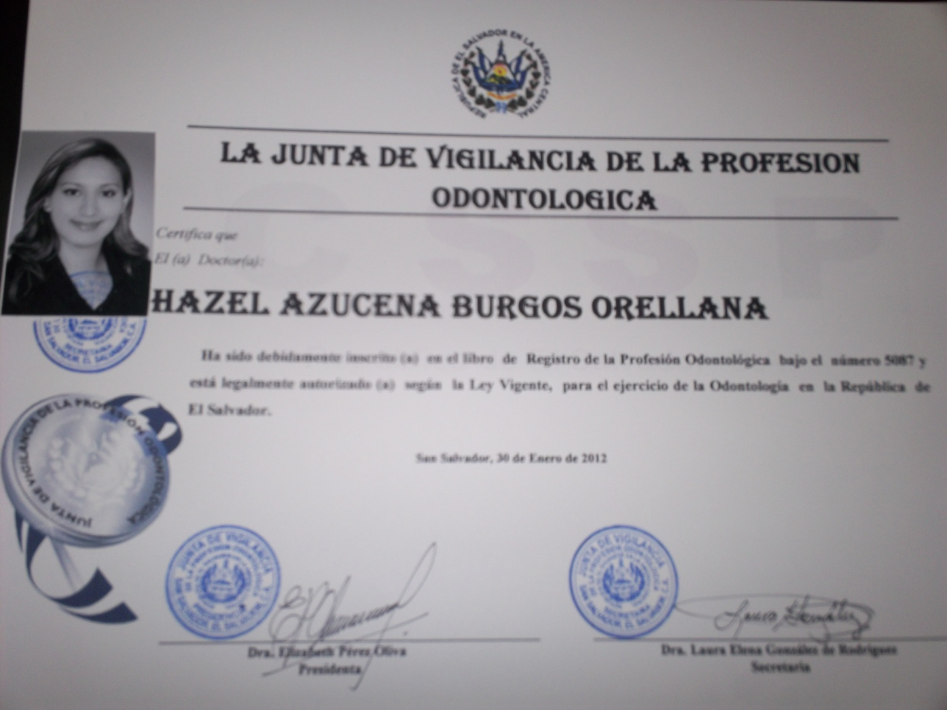

CARNÉ Y SELLO

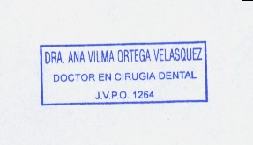

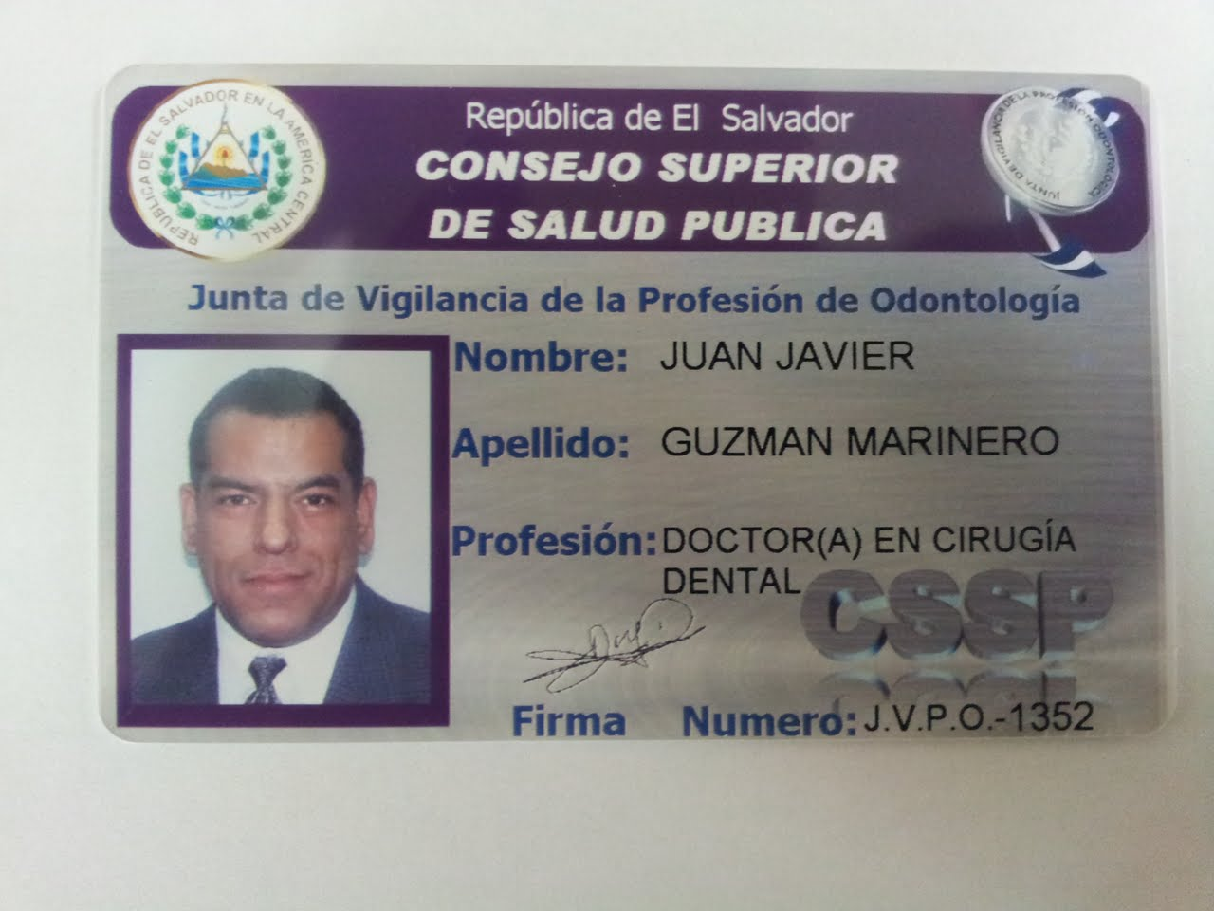

PROCEDIMIENTO PARA INSCRIPCIÓN DE PROFESIONALES INCORPORADOS

Pasos | Responsable | Tarea | Objetivo | Tiempo/día | Base Legal
1 | Secretaria  Administrativa | Entrega requisitos y da indicaciones de documentación a presentar | Brindar la información  Necesaria | 1 día | Código de Salud
2 | Junta Directiva | Revisión y análisis de  Expediente del interesado | Tomar acuerdo y aprobación de solicitud para gestionar ante el Ministerio de Salud la asignación de plaza | 8 días | Código de  Salud
3 | Secretaria  Administrativa | Elaborar nota a Ministerio de Salud sobre solicitud de asignación de plaza en Servicio Social | Entregar la nota a interesado para la gestión. | 2 días | Código de Salud
4 | Secretaria Administrativa | Recibe nota de Asignación de plaza | Prepara documentación en expediente del interesado para la Junta Directiva | 1 día | Código de Salud
5 | Junta Directiva | Revisa nuevamente expediente del interesado conforme a los requisitos para tramite de permiso provisional para realizar el Servicio Social | Toma acuerdo y aprueba la autorización para el ejercicio provisional de la profesión | 8 días | Código de Salud
6 | Secretaria Administrativa | Elabora constancia de autorización provisional del ejercicio de la profesión | Entrega constancias a interesado e incorpora documentación a expediente del profesional | 8 días | Código de Salud
7 | Secretaria  Administrativa | Entrega requisitos y da indicaciones de documentación a presentar para trámite de autorización permanente | Brindar la información  Necesaria | 1 día | Código de Salud
8 | Junta  Directiva | Revisión de documentación presentada | Toma acuerdo y aprueba la autorización para el ejercicio permanente de la profesión | 8 días | Código de  Salud
9 | Secretaria  Administrativa | Elabora Diplomas y Carné, orden para sello | Preparar toda la documentación  ( Diplomas, Carnés) para firma | 8 días | Código de  Salud
10 | Presidente y  Secretario de  J V P O | Firma de  Documentos:  Carnés y Diplomas | Documentación  Lista para ser  entregadas | 2 días | Código de  Salud
11 | Secretaria  Administrativa | Entrega la  orden para  elabora sello | Que los usuarios obtengan su sello con su No. de registro profesional | 5 días | Código de Salud
12 | Secretaria  Administrativa | Revisa y registra sello | Que se Cumpla con los requisitos establecidos | 1 día | Código de  Salud
13 | Junta Directiva  J V P O | Entrega de  Diplomas y  Carné | Que los nuevos  Profesionales  estén debidamente inscritos y autorizados | 1 día | Código de  Salud
CONSEJO SUPERIOR DE SALUD PÚBLICA
Junta de Vigilancia de la Profesión Odontológica

REQUISITOS DE TRÁMITE PARA INCORPORACION A PROFESIONALES EXTRANJEROS.

- Partida de nacimiento original o copia autenticada.
- Tres fotografías tamaños cédula en blanco y negro, que NO sean de minuto, formales.
- Original y copia del título profesional y sus auténticas.
- Original y copia del Acuerdo del Ministerio de Educación.
- Original y copia de su carné de residente vigente, con permiso de trabajo.
- Original y copia del pasaporte.
- Solicitud de asignación de plaza para realizar el Servicio Social Obligatorio

El trámite es estrictamente personal

CONSEJO SUPERIOR DE SALUD PÚBLICA
Junta de Vigilancia de la Profesión Odontológica

REQUISITOS DE TRÁMITE PARA INCORPORACION A PROFESIONALES SALVADOREÑOS CON ESTUDIOS EN EL EXTRANJERO

- Partida de nacimiento original o copia autenticada.
- Tres fotografías tamaños cédula en blanco y negro, que NO sean de minuto, formales.
- Original y copia del título profesional y sus auténticas.
- Original y copia del Acuerdo del Ministerio de Educación.
- Partida de nacimiento original y reciente.
- Fotocopia de DUI
- Fotocopia de NIT
- Solicitud de asignación de plaza para realizar el Servicio Social Obligatorio

El trámite es estrictamente personal

Al ser recibida la documentación antes enumerada, la Junta le entregará una nota dirigida al Ministerio de Salud, para que le puedan asignar plaza en Servicio social, que deberá ser de un año.

* La inscripción para obtener permiso provisional y realizar su Servicio Social, deberá tramitarse tal como ya se encuentra estipulado.

*La inscripción para obtener permiso permanente deberá tramitarse tal como ya está estipulado. Sin embargo, éste permiso no podrá ser concedido hasta que el interesado obtenga la residencia permanente; No obstante, para efectos de seguir ejerciendo la profesión, ésta Junta podrá conceder autorizaciones temporales conforme a la solicitud del interesado.

CONSEJO SUPERIOR DE SALUD PÚBLICA
Junta de Vigilancia de la Profesión Odontológica

FORMATO

Solicitud de asignación de plaza para realizar el Servicio Social Obligatorio para profesionales incorporados

Señores miembros de la Junta de Vigilancia de la Profesión Odontológica
Presente.

Yo___________________________________________________________________de____años de edad, de nacionalidad _________________________________con documento de identidad personal No. _______________________, extendido en _________________, departamento de __________, el___ de____ del año______ Con domicilio en_____________ departamento de ___________teléfono_____ _______Graduado(a) como ____________ _______________________________________________________, en la Facultad de_______________________________ de la Universidad____________, el _____del año_________ en el país___________________________

Ante ustedes, vengo a solicitar su gestión oportuna, para que el Ministerio de Salud me asigne plaza para realizar el Servicio Social Obligatorio con una duración de un AÑO, tal como lo establece la Ley del Ejercicio de la Profesión odontológica y sus Actividades auxiliares y así continuar con los trámites respectivos, para autorizarme provisionalmente y ejercer la profesión odontológica en el lugar donde se me asigne, comprometiéndome a cumplir con las disposiciones del Código de Salud y otras leyes y normativas que rigen el ejercicio de nuestra profesión.

San Salvador, _____de _______________del año__________

_______________________________
FIRMA DEL INTERESADO

Procedimiento para inscripción de personal auxiliar:

Asistentes dentales, higienistas dentales y mecánicos dentales

Pasos | Responsable | Tarea | Objetivo | Tiempo/ día | Base Legal
1 | Secretaria Administrativa | Entrega  requisitos e indicaciones de documentación a presentar | Brindar información necesaria | 1 día | Código de  Salud
2 | Junta Directiva | Revisión de  expedientes | Aprobación de  solicitud para  ejercer como  personal auxiliar | 8 días | Código de Salud
3 | Junta directiva | Ratificación  de autorización | Asignar No. de  Inscripción | 8 días | Código de Salud
4 | Secretaria Administrativa | Elaboración de  Carnés | Tener carnés  listos para firma | 1 día | Código de salud
5 | Presidente y  Secretaria de  J V P O | Firma de Carnés | Carnés listos  para entrega | 1 día | Código de Salud
6 | Secretaria  Administrativa | Entrega de  Carnés y registro en libro respectivo | Trámite  cerrado | 1 día | Código de  Salud

CONSEJO SUPERIOR DE SALUD PÚBLICA
Junta de Vigilancia de la Profesión Odontológica

Requisitos a cumplir para la inscripción de Asistentes Dentales

- Partida de nacimiento original reciente.
- Dos constancias de capacidad, extendidas por dos odontólogos inscritos en esta Junta, que estén selladas con el sello registrado en esta Junta de Vigilancia y que se encuentren solventes con el pago de sus anualidades.
- Dos fotografías tamaño cedula, blanco y negro que no sean de minuto, traje oscuro.
- Copia de título de BACHILLER
- Fotocopia de DUI y NIT
- Pago de derechos $ 2.86
- Pago de carné $1.71

El trámite es estrictamente personal

CONSEJO SUPERIOR DE SALUD PÚBLICA
Junta de Vigilancia de la Profesión Odontológica

Requisitos a cumplir para la inscripción de Higienistas Dentales

- Partida de nacimiento original reciente.
- Dos fotografías tamaño cédula, blanco y negro que no sean de minuto, traje oscuro.
- Copia de título de BACHILLER
- Fotocopia de DUI y NIT
- Pago de derechos $ 4.57
- Carta de la institución donde le solicitan el número como higienista.

El trámite es estrictamente personal

CONSEJO SUPERIOR DE SALUD PÚBLICA
Junta de Vigilancia de la Profesión Odontológica

Requisitos a cumplir para la inscripción de técnico dental

- Partida de nacimiento Original
- Dos constancias de capacidad, extendidas por dos odontólogos inscritos en esta Junta, que estén selladas con el sello registrado en esta Junta de Vigilancia y que se encuentren solventes con el pago de sus anualidades.
- Dos fotografías tamaño cédula, blanco y negro, que no sean de minuto ni brillantes de tiempo.
- Carta de juramentación donde se compromete a no trabajar en boca del paciente
- Croquis del lugar donde trabajará
- Fotocopia de DUI y NIT
- Pago de derechos $ 4.57
6

El trámite es estrictamente personal

CONSEJO SUPERIOR DE SALUD PÚBLICA
Junta de Vigilancia de la Profesión Odontológica

SOLICITUD DE INSCRIPCIÓN DE PERSONAL AUXILIAR

Asistentes Dentales, Higienistas Dentales y Mecánicos Dentales

Registro No.__________

Nombre_____________________________________________________________________

Dirección ___________________________________________________________________

Departamento _______________________Municipio_____________________________

Teléfono_______________________________________________________

Nacimiento_________________Día________Mes_________________Año____________

Lugar _________________________________________________

Estado Civil_________________ Nombre del Cónyuge___________________________

Estudios Efectuados_______________________________________________________
Observaciones_________________________________________________

San Salvador,__________________ de_______________ del año___________________

F_________________________ F _____________________
Presidente(a) Secretario(a)

F_________________
del Interesado(a)

CARNÉ

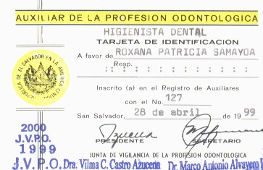

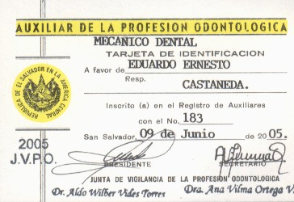

PROCEDIMIENTOS QUE SE REALIZAN PARA APERTURA Y FUNCIONAMIENTO DE ESTABLECIMIENTOS DE SALUD EN ODONTOLOGÍA: Clínicas Dentales, Depósitos Dentales y Laboratorios Dentales

Pasos | Responsable | Tarea | Objetivo | Tiempo/día | Base Legal
1 | Unidad de Inspectoría | Recepción de expedientes | Recibir  expediente | 1 día | Código de Salud
2 | Unidad de Inspectoría | Revisión de  expediente | Verificar contrato  Regente, de desechos sólidos, informe de UNRA | 1 día | Código de  Salud
3 | Miembros Junta Directiva de  J V P O | Conocimiento Junta en pleno y ordenar su respectiva inspectoría | Dar el Aval a la inspectoría para realizar inspección | 1 día | Código de  Salud
4 | Inspector | Inspección de establecimiento | Emitir informe | 1 día | Código de  Salud
5 | Inspector | Elaboración de  informe | Remite informe | 1 día | Código de  Salud
6 | Secretaría de  J V P O | Revisión de  Informe para ser avalado por Directiva de JVPO |  | 1 día | Código de  Salud
7 | Secretaría de  J V P O | Remitir expediente con  Informe de  J V P O al Consejo Superior de Salud Pública | Remite informe a CSSP | 1 día | Código de  Salud

Para traslados, apertura y funcionamiento se aplican los requerimientos Técnicos Administrativos (RTA) establecidos por el Consejo Superior de Salud Pública.

CONSEJO SUPERIOR DE SALUD PÚBLICA

FICHA DE INSPECCION

Establecimientos de salud. Clínicas privadas

Fecha:_________________
1- Datos generales del establecimiento.
NOMBRE DE LA CLINICA: _____________________________________________________________
DIRECCION DEL ESTABLECIMIENTO: ___________________________________________________
_______________________________________________ Departamento: ________________________ Municipio: _______________________ TELEFONOS: __________________
Inspección: Primera vez Seguimiento

2- Datos Generales del personal que labora en el lugar.
NOMBRE DEL PROPIETARIO: ______________________________________________ N° JVPO: ______________
Nombre: _____________________________________________ Cargo: ______________ N° JVPO________
Nombre: _____________________________________________ Cargo: ______________ N° JVPO________
Nombre: _____________________________________________ Cargo: ______________ N° JVPO________

3- Tipo de clínica Odontológica:
- Clínica General
- Clínica Especializada Tipo de especialidad: ____________________

4- Área Operatoria:
¿Cuenta con aparatos de rayos X? Sí No
¿Cuenta con conexiones de agua potable? Sí No
¿Cuenta con conexiones de aguas negras? Sí No
¿Cuenta con buena Iluminación? Sí No
¿Cuenta con buena Ventilación? Sí No

5-Bioseguridad:
¿Utilización de alguna forma de eliminación de Objetos corto punzantes? Sí No
¿Utilización de materiales desechables (gorros, mascarillas, guantes)? Sí No
¿Utiliza algún método de desinfección? Sí No
¿Cuenta con esterilizador? Sí No
¿Cuenta con un área de lavado y desinfección de instrumentos? Sí No
¿Utiliza lentes de protección o caretas? Sí No
¿Se observa la segregación de la basura (uso de bolsas negras y rojas)? Sí No
¿Cuenta con delantal de plomo? Sí No

6- Área Administrativa:
¿Se encuentra al día con su Anualidad? Sí No
¿Cuenta con una sala de Espera? Sí No
¿Cuenta con servicio sanitario para los Pacientes? Sí No
¿Cuenta con el Diploma de JVPO en un lugar visible? Sí No
¿Cuenta con el Titulo Profesional de forma visible? Sí No
¿Cuenta con el Titulo Profesional de la especialidad de forma visible? Sí No
¿Cuenta con un Área de entrevista a Paciente? Sí No
¿Cuentan con el o los sellos registrados en esta Junta? Sí No

Otras Observaciones:________________________________________________________________________
____________________________________________________________________________________________________________________________________________________________________________________________________________________________________________________________________________________________________________________________________________________________________________________________________________________________________________________________________________________________________________________________________________________________________________________________________________________________________________________________
Amerita realizar segunda inspección: SI Periodo para subsanar observaciones__________________
NO

INSPECTOR(A):_____________________________________________________________________________
Nombre del profesional que le atendió: __________________________________________________________
Firma: __________________________N° JVPO: _____________
Sello: _____________________________

CONSEJO SUPERIOR DE SALUD PÚBLICA

FICHA DE INSPECCION

Establecimientos de salud. Clínicas públicas

Fecha:___________________
1- Datos generales del establecimiento.
- Nombre del establecimiento: ___________________________________________________
Ubicación del establecimiento.
- Departamento: __________________________________
- Municipio: ______________________________________
- Inspección: Primera vez Seguimiento

2- Datos Generales del personal que labora en el lugar.
- Profesionales que laboran en el lugar:
Nombre: _____________________________________________ Cargo: ______________ N° JVPO________
Nombre: _____________________________________________ Cargo: ______________ N° JVPO________
Nombre: _____________________________________________ Cargo: ______________ N° JVPO________
Nombre: _____________________________________________ Cargo: ______________ N° JVPO________
Nombre: _____________________________________________ Cargo: ______________ N° JVPO________
Nombre: _____________________________________________ Cargo: ______________ N° JVPO________

3- Tipo de clínica Odontológica:
- Clínica General
- Clínica Especializada ¿Qué tipo de especialidad?: ____________________

4- Área Operatoria:
¿Cuenta con aparatos de rayos X? Sí No
¿Cuenta con conexiones de agua potable? Sí No
¿Cuenta con conexiones de aguas negras? Sí No
¿Cuenta con buena Iluminación? Sí No
¿Cuenta con buena Ventilación? Sí No

5-Bioseguridad:
¿Utilización de alguna forma de eliminación de Objetos corto punzantes? Sí No
¿Utilización de materiales desechables (gorros, mascarillas, guantes)? Sí No
¿Utiliza algún método de desinfección? Sí No
¿Cuenta con esterilizador? Sí No
¿Cuenta con un área de lavado y desinfección de instrumentos? Sí No
¿Utiliza lentes de protección o caretas? Sí No
¿Se observa la segregación de la basura (uso de bolsas negras y rojas)? Sí No
¿Cuenta con delantal de plomo? Sí No

6- Área Administrativa:
¿Se encuentra al día con su Anualidad? Sí No
¿Cuenta con una sala de Espera? Sí No
¿Cuenta con servicio sanitario para los Pacientes? Sí No
¿Cuenta con un Área de entrevista a Paciente? Sí No
¿Cuentan con el o los sellos registrados en esta Junta? Sí No

Otras Observaciones:____________________________________________________________________________
_______________________________________________________________________________________________________________________________________________________________________________________________________________________________________________________________________________________________________________________________________________________________________________________________________________________________________________________________________

Amerita realizar segunda inspección: SI Periodo para subsanar observaciones__________________________
NO
INSPECTOR(A):_______________________________________________________________________________
Nombre del profesional que le atendió: __________________________________________________________
Firma: ___________________________________N° JVPO: _____________
Sello: __________________________

PROCEDIMIENTO PARA LA EMISIÓN DE SOLVENCIAS PARA PROFESIONALES

Pasos | Responsable | Tarea | Objetivo | Tiempo/día | Base Legal
1 | Secretaria  Administrativa | Emite mandamiento de pago de solvencia al profesional | Brindar la información  necesaria | 5 minutos | Código de Salud
2 | Secretaria  Administrativa | Revisa expediente del profesional Elabora constancia | Verifica registros | 20 minutos | Código de Salud
3 | Presidente o Secretario | Firma Constancia |  | 5 minutos | Código de Salud
4 | Secretaria  Administrativa | Entrega constancia |  |  | Código de Salud

Procedimiento para autorización de Jornadas Odontológicas

Pasos | Responsable | Tarea | Objetivo | Tiempo/día | Base Legal
1 | Secretaria  Administrativa | Entrega requisitos y da indicaciones de documentación a presentar | Brindar la información  Necesaria | 1 día | Código de Salud
2 | Junta Directiva | Revisión y análisis de  Expediente del interesado | Tomar acuerdo, aprueba solicitud y remite a Inspectoría para programar visita | 8 días | Código de  Salud
3 | Unidad de Inspectoría | Calendariza visita a los lugares en donde se realizara la Jornada | Verificación de actividades | 2 días | Código de Salud
4 | Secretaría Administrativa | Elabora nota de autorización de Jornada | Notificar autorización | 1 día | Código de Salud

JUNTA DE VIGILANCIA DE LA PROFESIÓN ODONTÓLOGICA

REQUISITOS PREVIOS A LA AUTORIZACIÓN DE JORNADAS ODONTOLÓGICAS A EFECTUARSE EN EL SALVADOR PROVENIENTES DE PAISES AMIGOS

Revisado y aprobado en
J.V.P.O
Período 2011-2012

Toda Institución pública o privada que requerirá temporalmente de profesionales extranjeros de prestigio internacionalmente reconocidos que estuvieren temporalmente en el país y fueren requeridos en consulta en materias de su exclusiva especialidad o contratados con fines de Investigación, Asesoramiento y Docencia, deberá presentar la documentación siguiente:

- Solicitud escrita por parte de la institución interesada, dirigida a la Junta de Vigilancia de la Profesión Odontológica, firmada por el representante legal de ONG, Hospital o Institución solicitante (Unidad de Salud, Alcaldías, Clubes de Servicio, entre otros) Adjuntando la personería Jurídica, Poder de Representación y número de DUI, NIT y numero de JVPO del Odontólogo responsable de la Jornada.

- Del odontólogo responsable: Juramento de cumplir las leyes sobre el ejercicio profesional, Solvencia económica y moral ante esta Junta de Vigilancia de la Profesión Odontológica

- Un folder que contenga en apartados la siguiente información de la jornada o actividad: Nombre, Breve descripción (tipo de consultas o tratamientos), Justificación y Beneficios (cantidad estimada de pacientes que se pretende atender y costo de los Servicios) de realización de la misma, lugar donde se llevará a cabo (Dirección completa que incluya calle, Avenida, Número, colonia, ciudad, departamento, número telefónico y fax), Fechas de inicio y terminación de la Jornada. (Adjuntar horarios si es necesario). Describir claramente las funciones del profesional extranjero odontológico y sus auxiliares dentro de la jornada.

- Incluir el nombramiento de tres (3) odontólogos Salvadoreños de la Especialidad relacionada con la actividad, para la vigilancia de la Jornada. Dependiendo de la cantidad de pacientes a atender, se deberá nombrar de 2 a 3. Se deberá anexar el curriculum y copias de los atestados certificados de dichos profesionales.

- Lista completa del Personal Extranjero Odontológico y sus auxiliares, identificando al personal con el curriculum y sus atestados apostillados. La Licencia Vigente para el ejercicio profesional deberá ser apostillada en el País de origen por las autoridades correspondientes del Estado donde profesionalmente ejercen.

- Lista completa de materiales y equipo a utilizar (según el caso) previa autorización de la Dirección General de Aduanas, si se introducirá del extranjero.

- Nomina de los profesionales Nacionales de la Especialidad respectiva, responsables de la evolución post consulta y/o del período operatorio, de los pacientes tratados durante la jornada.

Cumplimentados los requisitos anteriores y estando en legal forma la documentación presentada, y de acuerdo los artículos 7, 8 y 9 de la LEY DEL EJERCICIO DE LA PROFESION ODONTOLOGICA Y SUS ACTIVIDADES AUXILIARES, la junta resolverá, dentro del término de 60 días contados a partir de la fecha de presentada la solicitud, autorizando o denegando el permiso de realización de la jornada.

La institución interesada enviará a la Junta de Vigilancia de la Profesión Odontológica un reporte de lo realizado durante la Jornada posterior a su finalización.

La Junta de Vigilancia de la Profesión Odontológica, evaluará de acuerdo a la documentación presentada y si considera necesario solicitar otros anexos lo incluirá en su resolución, para denegar o autorizar la solicitud presentada. La Junta de Vigilancia de la Profesión Odontológica, realizará una inspección previa al lugar, si así lo considera necesario.

Finalmente se advierte que:
No podrán desarrollarse Jornadas odontológicas con personal extranjero sin autorización. La contravención a lo anterior será sancionada por el Consejo Superior de Salud Pública, de acuerdo al Código de Salud Vigente, según artículo 32 literal b, c, ch y d.

Se entenderá como Jornada Odontológica al conjunto de días u horas dedicados a una serie de actos, reuniones o conferencias cuya finalidad de estos operativos sea la de hacer accesibles a las comunidades de escasos recursos la atención en materia odontológica que muchas veces es muy costosa en los centros de atención privados, y adicionalmente educar en la prevención de enfermedades bucales, sobre todo en la población infantil. 2 De acuerdo al Código de Salud Vigente, Ley del Ejercicio de la Profesión Odontológica y sus actividades auxiliares Vigente y al Código de ética de la Profesión Odontológica Vigente.
De acuerdo al Código de Salud Vigente, Ley del Ejercicio de la Profesión Odontológica y sus actividades auxiliares Vigente y al Código de ética de la Profesión Odontológica Vigente.

